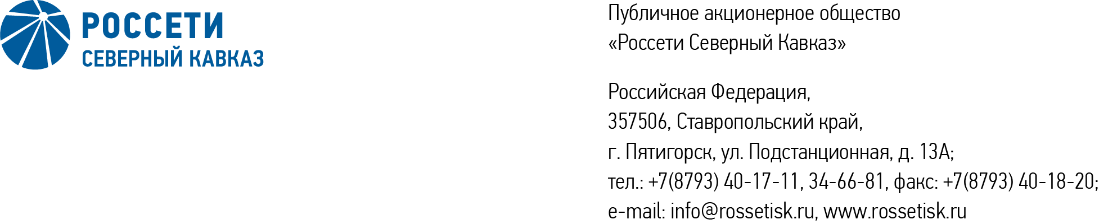

ПРОТОКОЛ № 559

заседания Совета директоров ПАО «Россети Северный Кавказ»

Место подведения итогов голосования: Ставропольский край,   
г. Пятигорск, ул. Подстанционная, д. 13а.

Дата проведения: 07 июня 2024 года.

Форма проведения: опросным путем (заочное голосование).

Дата подведения итогов голосования: 07 июня 2024 года, 23:00.

Дата составления протокола: 10 июня 2024 года.

Всего членов Совета директоров ПАО «Россети Северный Кавказ» - 11 человек.

В заочном голосовании приняли участие (получены опросные листы) члены Совета директоров:

Андреева Елена Викторовна

Баранюк Наталья Николаевна

Левченко Роман Алексеевич

Ляпунов Евгений Викторович

Макаров Владимир Александрович

Мольский Алексей Валерьевич

Парамонова Наталья Владимировна

Сасин Николай Иванович

Устюгов Дмитрий Владимирович

В голосовании не принимали участие:

Камышников Александр Петрович

Лещевская Юлия Александровна

**Кворум для принятия решения имеется.**

Повестка дня:

1. Об утверждении бизнес-плана Общества на 2024 год и прогнозных показателей на 2025-2028 гг.
2. Об утверждении Политики антимонопольного комплаенса ПАО «Россети Северный Кавказ».

Итоги голосования и решения, принятые по вопросам повестки дня:

**Вопрос № 1.** Об утверждении бизнес-плана Общества на 2024 год и прогнозных показателей на 2025-2028 гг.

**РЕШЕНИЕ:**

1. Утвердить бизнес-план ПАО «Россети Северный Кавказ» на 2024 год и принять к сведению прогнозные показатели на 2025-2028 гг. в соответствии   
с приложением № 1 к настоящему решению.

2. Поручить Единоличному исполнительному органу Общества исполнить поручения в соответствии с приложением № 2 к настоящему решению.

Голосовали «ЗА»: Андреева Е.В., Баранюк Н.Н., Левченко Р.А., Ляпунов Е.В., Макаров В.А., Мольский А.В., Парамонова Н.В., Сасин Н.И., Устюгов Д.В.

«ПРОТИВ»: нет. «ВОЗДЕРЖАЛСЯ»: нет.

**Решение принято.**

**Вопрос № 2.** Об утверждении Политики антимонопольного комплаенса ПАО «Россети Северный Кавказ».

**РЕШЕНИЕ:**

Утвердить Политику антимонопольного комплаенса IIAO «Россети Северный Кавказ» согласно приложению № 3 к настоящему решению.

Голосовали «ЗА»: Андреева Е.В., Баранюк Н.Н., Левченко Р.А., Ляпунов Е.В., Макаров В.А., Мольский А.В., Парамонова Н.В., Сасин Н.И., Устюгов Д.В.

«ПРОТИВ»: нет. «ВОЗДЕРЖАЛСЯ»: нет.

**Решение принято.**

|  |  |  |
| --- | --- | --- |
| Приложения: | 1. | Бизнес-план ПАО «Россети Северный Кавказ» на 2024 год и прогнозные показатели на 2025-2028 гг. |
|  | 2. | Поручения Единоличному исполнительному органу ПАО «Россети Северный Кавказ». |
|  | 3. | Политика антимонопольного комплаенса IIAO «Россети Северный Кавказ». |

Председатель Совета директоров А.В. Мольский

Корпоративный секретарь М.Х. Кумукова